**ÅRSMØTE**

**FOR**

**BEISFJORD VANNVERK SA**

**PÅ**

**Fjordhuset**

**Onsdag 31. mai 2023**

**Kl 19.00**

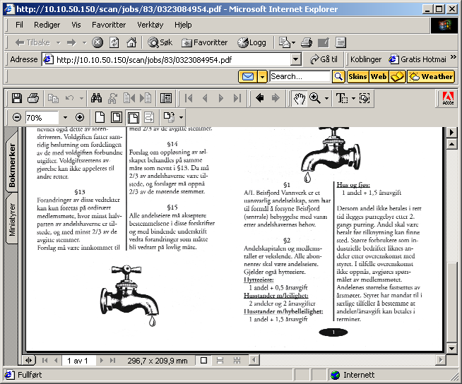**Saksliste**

1. Godkjenning av innkalling og dagsorden
2. Valg av protokollfører og 2 medlemmer til å skrive under protokollen sammen med møteleder.
3. Styrets årsberetning
4. Regnskap og revisjonsberetning
5. Drift - og investeringsbudsjett for inneværende år og en 4-årig økonomiplan.
6. Fastsettelse av gebyrer for inneværende år
7. Innkomne forslag med styrets **forslag** til vedtak
8. Valg

**Sak 01/23: Godkjenning av innkalling og dagsorden.**

**Forslag til vedtak:** *Innkalling og dagsorden godkjennes.*

**Sak 02/23: Valg av protokollfører og 2 medlemmer til å skrive under protokollen sammen med møteleder.**

**Sak 03/23: Styrets årsberetning for 2022**

*a) Styret:*

Styret i Beisfjord Vannverk SA har i året 2021 hatt følgende sammensetning:

Leder Bård Henning Larssen

Nestleder Terje Sjursen

Sekretær Arild Sundby

Styremedlem Arnt Hansen

Styremedlem Per Eivind Hansen

Kasserer Rolf-Morten Karlsen

Varamedlemmer:

til styret Lars-Eirik Wirtz

Egil Karlsen

Valgkomite Ivar Ravn

Steinar Sebergsen

Jan Inge Sundby

Styret har hatt 4 styremøter og behandlet 23 saker i 2022.

**1 Ledningsnettet**

1. **Fornying av ledningsnettet**

Det er ikke utført fornying av ledningsnett i 2022

|  |  |  |
| --- | --- | --- |
| 1. **Oversikt over ledningsnettet** | | |
| |  |  | | --- | --- | | **Oversikt over ledningsnettet og kummer** |  | | **Oversikt over ledningsnettet** | Antall m | | PVC | 5375 | | PE | 6161 | | **SUM** | **11536** | | Oversikt over alder |  | | 1967 - 1968 | 551 | | 1971 - 1980 | 6749 | | ETTER 2000 | 4236 | | **SUM** | **11536** | | ANTALL KUMMER | 71 | | ANTALL BRANNKULER | 41 | | ANTALL MERKESTENGER | 58 | | ANTALL MERKEPLATER | 26 | | Antall kummer uten stenger | 12 | | Antall brannkummer uten merkeplate | 17 | |  |  |
|  | | |

1. **Vanntrykket i ledningsnettet**

Det er en kjent utfordringer med vannmengde/trykk i øvre del av Kvanta ved stort vannforbruk i nettet typisk i vanningssesongen. Det har ikke vært rapportert spesielle hendelser i 2022 i forhold til trykk. Styret jobber med datagrunnlaget for å få utført en vannsystemanalyse av konsulent for å treffe korrekte tiltak.

1. **Annet:**

Spyling av ledningsnettet utført 11.05.

Lekkasjehendelse med feilsøking på nesset 27.09

Ekstra spyling er utført ved Fjøsnesset grunnet problemer ved vanntilførsel.

**2 Grunnvannskilden fra pumpehuset**

Vår sekundære drikkevannskilde fra pumpehuset på sørsiden leverer grunnvannsfiltrert drikkevann automatisk ved lavt trykk i ledningsnettet og leverer som primærkilde ved store leveranser eller pga vannkvalitet fra inntaket vårt i Mølnelva (flom). Dette er typisk i vår og høstflommer, tørke pga vanning, vanning av isbanen osv.

Det er foretatt 60 rutinekontroller i pumpehuset som inkludere lufting av pumpene

**3 Inntaket i Mølnelva**

Det er blitt utført vanlig vedlikehold uten store feiler i 2022. Inklusive spyling av kummer 22.03.

Aggregatet har vært mye i bruk pga 2 store rashendelser 18.01 og 07.02 samt div. planlagte utkoblinger av nettet for å kontrollere/koble ny sjøkabel.

Det er utført 83 rutinekontroller i UV huset og dammen.

Utstyret fungerer og er nå blitt ca 25 år. UV anlegget er besluttet at skal skiftes ut og dette trenger prioritet i 2023.

Se info om vannkvalitet under.

**4 Vannkvalitet**

Vannverket har utført sin årlige innrapportering til Mattilsynet for 2022, tilsynsrapport for innrapporteringen er mottatt uten mangler.

Vi har i 2023 som i 2022 hatt ett avvik med funn av koliforme bakterier i en rentvannsprøve. Saken ble behandlet med nye prøver og meldt inn til mattilsynet. Prøveplan vil endres i 2023 med større fokus på grunnvannskilden ved Lakselva.

Vi har korrigert prøveparametrene i 2022 opp mot gjeldende krav til prøveparametre i drikkevannsforskriften. Kravene for antall og prøveparametere ved vannprøver er oppfylt for 2022.

I samråd med mattilsynet er vi i 2023 blitt enige om å anse vår reserve drikkevannskilde fra Lakselva som en av to ordinære kilder da Lakselva leverer automatisk og i prinsippet kan levere når som helst. I fjor leverte den i 466timer. Dette medfører at vi er pålagt dobbelt antall pålagte prøver.

**5 Eierskifte av andeler.**

Andelshaverne plikter å melde fra til Vannverket når andelen skifter eier. Alle nye abonnenter gjøres oppmerksom på dette ved tilknytning på følgende måte:

**Andelshaveren plikter å varsle A/L Beisfjord Vannverk ved salg av andelen og ved forandring av grunnlaget for vannavgiften**

Ifølge vedtektene følger andelen eiendommen

Det viser seg at noen ikke varsler fra om eierskifte og forandring av avgiften. Vannverket vil med dette gjøre oppmerksom at på at andelshaverne har plikt til å varsle Vannverket ved eierskifte og forandring av grunnlaget for vannavgiften.

**Forslag til vedtak:** *Styrets beretning godkjennes.*

**Sak 04/23: Regnskap og budsjett.**

Se vedlegg.

**Forslag til vedtak***: Regnskapet godkjennes.*

**Sak 05/23: Drift - og investeringsbudsjett for inneværende år og en 4-årig økonomiplan**

**Punkt 1:** Det er behov for å bytte ut en 63mm ledning mellom kummen ved Arvid Gabrielsen og Osen til ett 110 mm rør. Det utgjør Ca 80 m. Det skal ikke etableres nye kummer.

**Punkt 2:** Utredning av trykkproblematikken ved utførsel av rørnettsanalyse**. Det er ikke anslått kostnader pr nå for utbedring selv om dette er en prioritert oppgave.**

**Punkt 3:** Vi vet at UV anlegget vårt er tilårskomment, men det leverer fortsatt renset vann i hht forskriftskravene. Men elektronikken har passert 20år og det er normalt ansett som levealder. Reservedelssituasjon kan være utfordrende for elektronikk. Vi opplever også økt vedlikehold og det er ett besparingspotensiale i forenklet lampevedlikehold og skifte. Det ligger også ett potensiale i bedre fjernovervåking og alarmer som vil redusere våre tilsyn- og vedlikeholdskostnader. Det planlegges for renovering av innvendige overflater i UV-hus.

**Punkt 4:** De nåværende pumpene er 25 år gammel og de trenger oppgradering. Vi er kjent med vedlikeholds problematikken med lamellene i 2020. Det er ønskelig å oppnå en større driftssikkerhet gjerne ved å doble kapasiteten på hver pumpe slik at vi har en backup hvis en av pumpene svikter. Totalt anslås 150.000kr. Tiltaket må ses i relasjon til trykkproblematikken i Mølnveien og utføres etter røranalysen.

**Punkt 5:** Bygge nytt hus ved demningen. Huset nedenfor demningen er i dårlig forfatning og må renoveres eller bygges nytt. Dette bør gjøres for å sikre installasjonene ved demningen.

4 årig økonomiplan med prioritering:

|  |  |  |  |
| --- | --- | --- | --- |
| **Punkt** | **Tekst** | **Tidspunkt** | **Budsjett** |
| 1 | Bytte av 80m rør til fjøsneset. | 2023 | 400.000kr |
| 2 | Rørsystemanalyse for trykkproblemer | 2023 | 100.000kr |
| 3 | UV-anlegg inkl. renovering av hus. | 2023 | 650.000kr |
| 4 | Nye pumper | 2024 | 200.000kr |
| 5 | Renovering av hus ved demningen | 2024 | 250.000kr |

**Forslag til vedtak:** Det fremlagte drift og investeringsbudsjettet vedtas.

**Sak 06/23: Fastsettelse av gebyrer for inneværende år**

Vi har en tilfredsstillende driftskapital som gir rom for noe investering hvert år. Behov for evt. tilførsel av kapital for planlagte investeringer kommer an på kapasitet for iverksettelse og gjennomføringstidspunkt. Styret ber derfor årsmøtet om fullmakt til å etterfakturere eventuelt økt årsgebyr med inntil kr 1.000.- inkl.mva ved behov ved større investeringer eller utforutsette kostnader som vi ser går vesentlig ut over egenkapital.

Styret foreslår pr nå ingen endring av avgifter og gebyrer og foreslår derfor årsavgift og tilknytningsavgift som følger:

Tilknytningsavgift: 8.000kr. eks. MVA

Årsavgift: 4000kr inkl. MVA hus og 6000kr inkl MVA hus med utleie

**Forslag til vedtak:** *Årsavgift og tilknytningsavgift beholdes på samme nivå pr nå. Styret har fullmakt til å etter fakturere eventuell økt årsgebyr med inntil kr 1.000 inkl. mva ved behov ut fra investeringer som går vesentlig ut over egenkapital.*

**Sak 07/23: Evt. innkomne forslag med styrets forslag til vedtak:**

**Sak 08/23: Valg**

Valgkomiteen forslag til vedtak er vedlagt.

**Forslag til vedtak:** Valgkomiteens forslag vedtas.